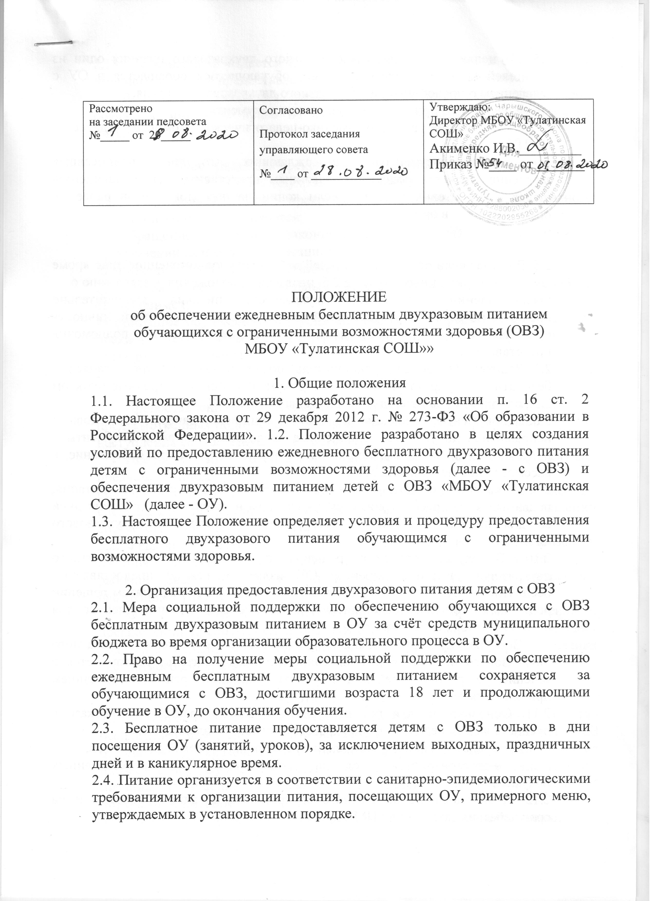

2.5. В целях предоставления бесплатного двухразового питания один из родителей (законных представителей) обучающегося обращается в ОУ с заявлением о предоставлении бесплатного двухразового питания.
К заявлению прилагаются следующие документы:
- заключение психолого-медико-педагогической комиссии (далее – ПМПК);
- копии документов, подтверждающих, что лицо, подписавшее заявление, является родителем (законным представителем) обучающегося (далее – заявитель), в случае если копии данных документов ранее не представлялись в организацию.

2.6. В случае если от имени родителей действует уполномоченное лицо кроме документов, указанных в пункте 2.5. настоящего положения, к заявлению о
предоставлении бесплатного двухразового питания дополнительно представляются паспорт или иной документ, удостоверяющий личность представителя, а также документ, подтверждающий полномочия представителя.
2.7. Родитель (законный представитель) подает заявление о предоставлении бесплатного двухразового питания и документы, предусмотренные пунктом 2.5., однократно на период действия заключения ПМПК.
2.8. Документы, имеющие подчистки, приписки, зачеркнутые слова и исправления, документы, исполненные карандашом, а также документы с повреждениями, не позволяющими однозначно толковать их содержание, к рассмотрению не принимаются.
2.9. Заявления о предоставлении бесплатного двухразового питания, поданные в ОУ, рассматриваются директором в течение пяти рабочих дней со дня подачи заявления о предоставлении бесплатного двухразового питания.
2.10. В случае принятия решения о предоставлении бесплатного двухразового питания директор ОУ издает приказ о предоставлении бесплатного двухразового питания, а также уведомляет о принятом решении родителя (законного представителя) в течение трех рабочих дней со дня издания распорядительного акта.
В случае принятия решения об отказе в предоставлении бесплатного двухразового питания родитель (законный представитель) уведомляется в течение трех рабочих дней со дня принятия указанного решения с указанием причины отказа.
2.11. Основаниями для принятия директором ОУ решения об отказе в предоставлении бесплатного двухразового питания являются:
- непредставление (представление не в полном объеме) документов,
- недостоверность сведений, содержащихся в представленных документах.
2.12. Предоставление бесплатного двухразового питания производится на срок действия заключения ПМПК.
2.13. Организацией издается приказ об утверждении списка обучающихся, имеющих право на предоставление бесплатного двухразового питания.
В списке указываются фамилия, имя, отчество, класс, в котором обучается, имеющий право на предоставление бесплатного двухразового питания.

3. Основания для прекращения предоставления бесплатного двухразового питания
3.1. Основаниями для прекращения предоставления бесплатного двухразового питания являются:
1) обращение родителя (законного представителя) с заявлением о прекращении выплаты компенсации;
2) истечение срока действия заключения ПМПК;
3) прекращение образовательных отношений между организацией и обучающимся;
4) отобрание обучающегося у родителя (законного представителя) органом опеки и попечительства в случае угрозы жизни или здоровью обучающегося;
5) смерть обучающегося.

Предоставление бесплатного двухразового питания в случаях, предусмотренных подпунктами 1 - 4 настоящего пункта, прекращается со дня наступления соответствующего обстоятельства.
Предоставление бесплатного двухразового питания в случае, предусмотренном
подпунктом 5 настоящего пункта, прекращается с 1 числа месяца, следующего за месяцем, в котором стало известно о наступлении соответствующего обстоятельства.
3.2. Решение о прекращении предоставления бесплатного двухразового питания принимается директором ОУ в форме приказа не позднее трех рабочих дней со дня наступления обстоятельств, предусмотренных настоящим пунктом.
ОУ в течение трех рабочих дней со дня принятия решения о прекращении предоставления бесплатного двухразового питания сообщает родителю (законному представителю) о прекращении предоставления бесплатного двухразового питания.

4. Ответственность сторон
4.1. Руководитель ОУ несёт ответственность за организацию и качество бесплатного двухразового питания детей с ОВЗ, за охват детей с ОВЗ бесплатным двухразовым питанием, за своевременное утверждение списков на бесплатное двухразовое питание детей с ОВЗ, за утверждение графика питания, за ведение ежедневного учёта детей, получающих бесплатное двухразовое питание.
4.2. Родители (законные представители) несут ответственность за своевременное предоставление необходимых документов и их достоверность.
4.3. В случае если обучающиеся не питаются по причине болезни или иной причине, замена бесплатного питания на денежные компенсации и сухие пайки не производится

